Тема: «Дорожная безопасность»

2013г.

Тип проекта- краткосрочный
Вид проекта - информационно практика - ориентированный
Участники-дети старшей разновозрастной группы, родители.
Проблема. Отсутствие системы работы по формированию практических навыков безопасного поведения детей на дороге.
Дети сельской местности мало сталкиваются с правилами дорожного движения
Актуальность: ежегодно на дорогах нашей страны совершаются сотни дорожно-транспортных происшествий, гибнут в ДТП около 2000 детей, более 20000 получают травмы. Именно поэтому профилактика дорожно-транспортного травматизма остаётся приоритетной проблемой общества, требующей решения, при всеобщем участии и самыми эффективными методами. Программа Н.Н.Авдеевой и Р.Б.Стеркиной «Безопасность» направлена на формирование системы знаний о безопасном поведении дома и на улице. Но в ней отсутствует система по отработке практических навыков безопасного поведения на дороге. Все исследователи отмечают, что работа по изучению правил безопасного поведения должна проводиться в тесном контакте с родителями, но не всегда родители знают, как и какие знания необходимо дать детям и не уделяют этому время.
Цель: формирование практических навыков безопасного поведения на дорогах у всех участников педагогического процесса.
Задачи:
- Формировать навыки безопасного поведения на дорогах у детей через практическую деятельность.
- Закреплять правила дорожного движения и практические навыки поведения в условиях игрового пространства.
- Обучение детей применению своих знаний в конкретных ситуациях.
- Расширить педагогическую грамотность родителей по вопросам безопасного поведения детей на дорогах.

ПРЕДПОЛАГАЕМЫЙ РЕЗУЛЬТАТ:
Приобретение детьми знаний по ПДД.
Формирование умения находить верное решение в проблемной ситуации.
Привитие культуру поведения на дороге.
Формирование чувство ответственности за свою безопасность и безопасность окружающих.
Способность детей договариваться, оказывать друг другу поддержку.
Побуждение детей к дальнейшему знакомству с ПДД.
Обогащение предметной среды в группе по ПДД.
Активное участие родителей в реализации проект

Реализация проекта.
НОД
Художественное творчество-рисование
«В машине, машине шофер сидит.Машина, машина идет, гудит».(приложение).

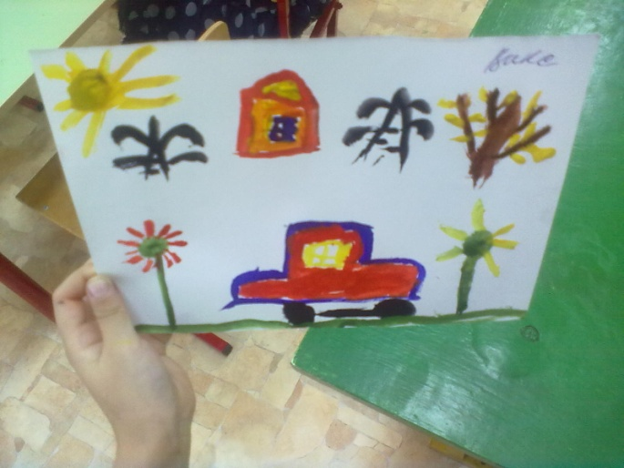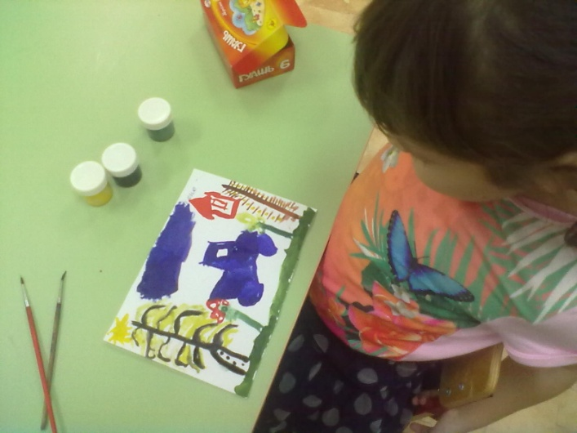
Открытое НОД По области »Безопасность на дороге».(приложение№2).

Лепка
«Грузовые и легковые машины на дороге»
Аппликация. «Я перехожу улицу»
Конструирование из бумаги.»Светофор».(приложение№3).
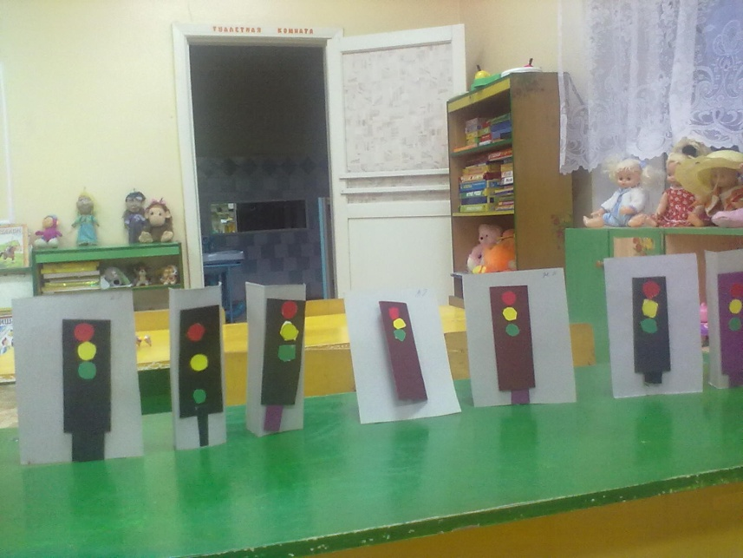

Формирование целостности картины мира
«Светофор и его сигналы»;
«Правила перехода нерегулируемого перекрёстка
«Зачем нужны дорожные знаки»
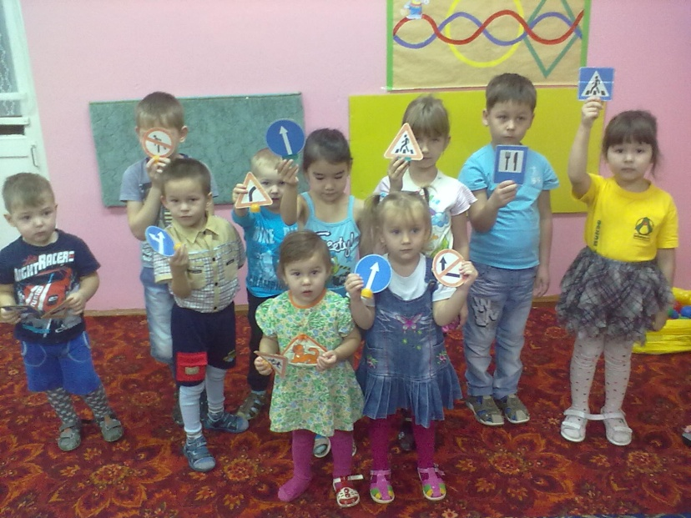

Целевая прогулка на дорогу,где ездят машины.
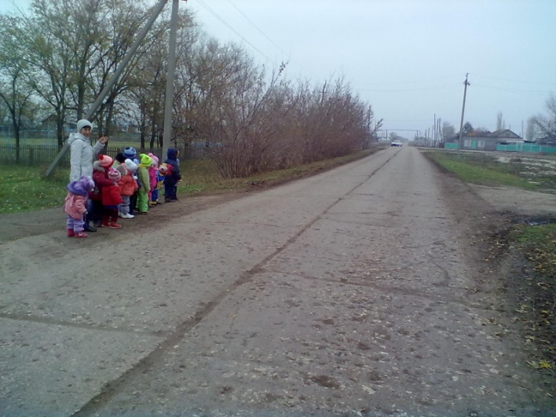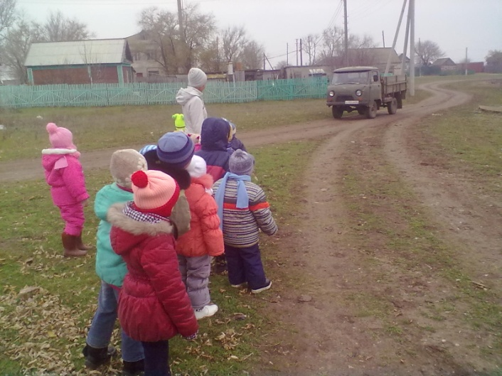
Сюжетно ролевая игра»Водители и пешеходы»
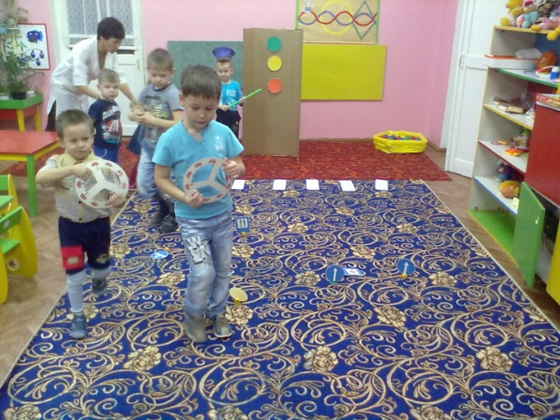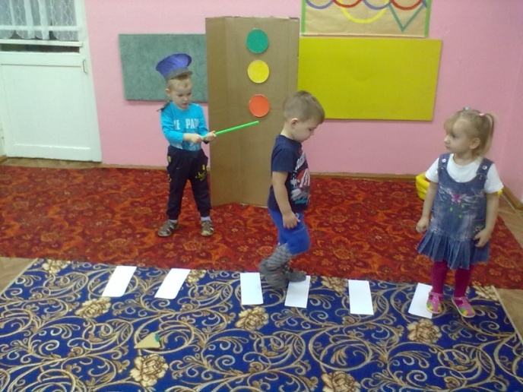
Дидактические игры.
«Красный, жёлтый, зелёный»,
«Научим Незнайку ПДД».(приложение№4).
«Что будет, если… »(приложение№5).
«Кто больше знает и назовёт дорожных знаков»,
«Найди такой же знак»,

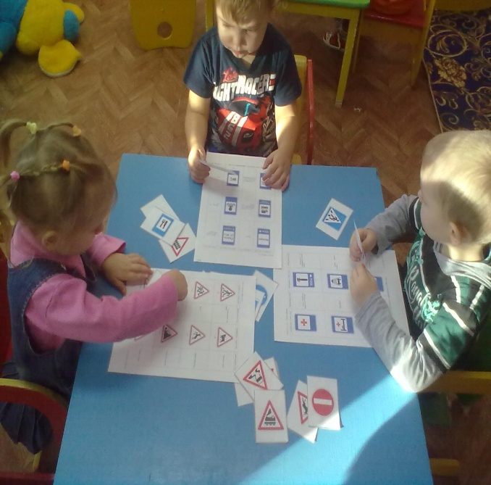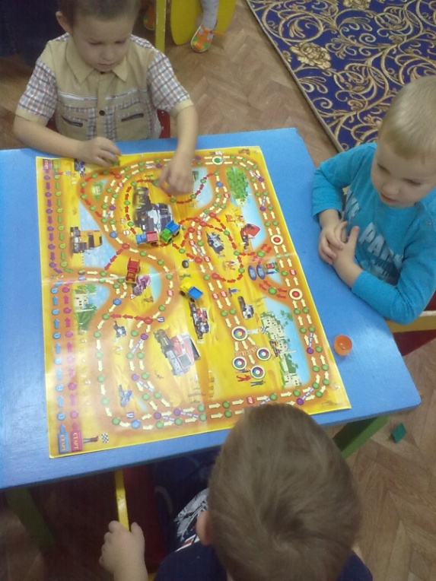
Подвижные игры.
«Красный, желтый, зеленый», «Воробушки и автомобиль», «Цветные автомобили», «Умелый пешеход», «Регулировщик», «Светофор», «Регулировщик», «Островок безопасности»
Продуктивная деятельность .
Рисование «Придумай свой дорожный знак».
«Моя улица»,
«Перекрёсток»,
Изготовление макета «Проезжая часть»
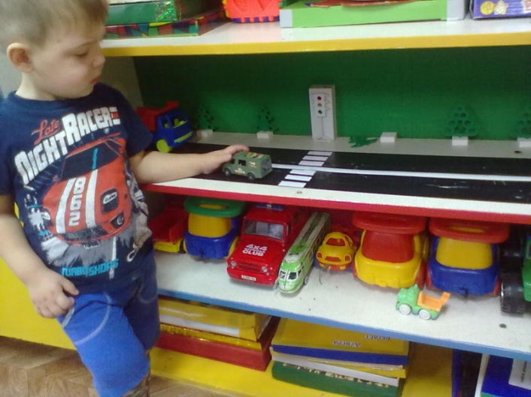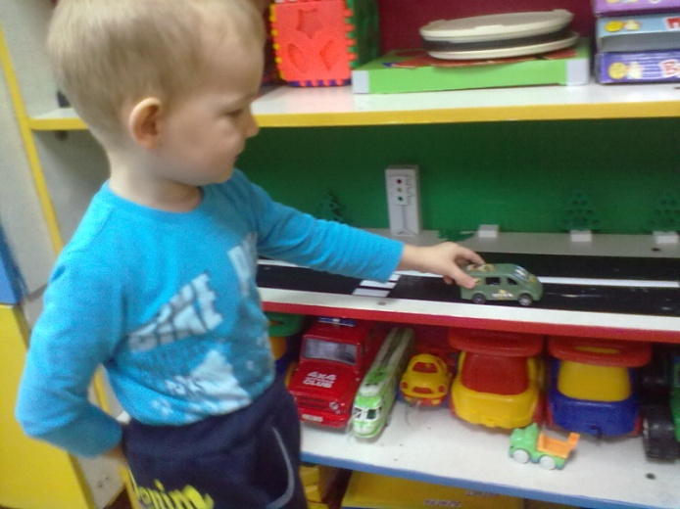

Оформление плаката. »Правила дорожного движения»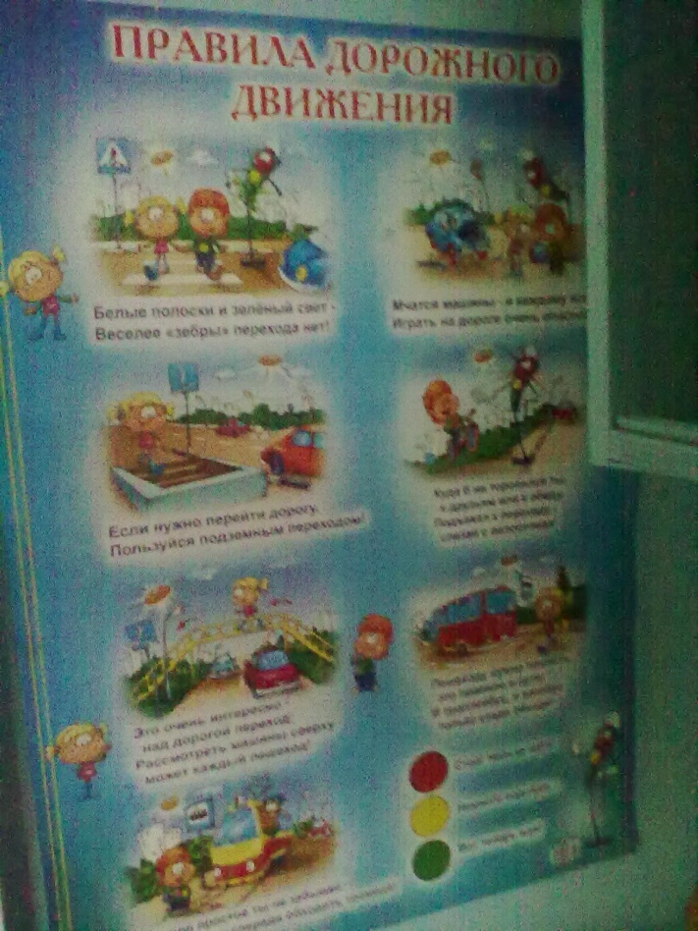

Презентация по ПДД «Как правильно переходить улицу»
«Опубликован» на сайте воспитателя Жингалеевой К.Б.
http://nsportal.ru/detskiy-sad/raznoe/prezentatsiya-po-pdd-

. Беседы:
«Внимание! Переходим через улицу».
«Зачем нужны дорожные знаки».
«Какие правила следует соблюдать при переходе дороги»,
«Какие дорожные знаки вы знаете? Для кого предназначены дорожные знаки?»,
«Что обозначают сигналы светофора»
«Как правильно переходить улицу» (приложение). 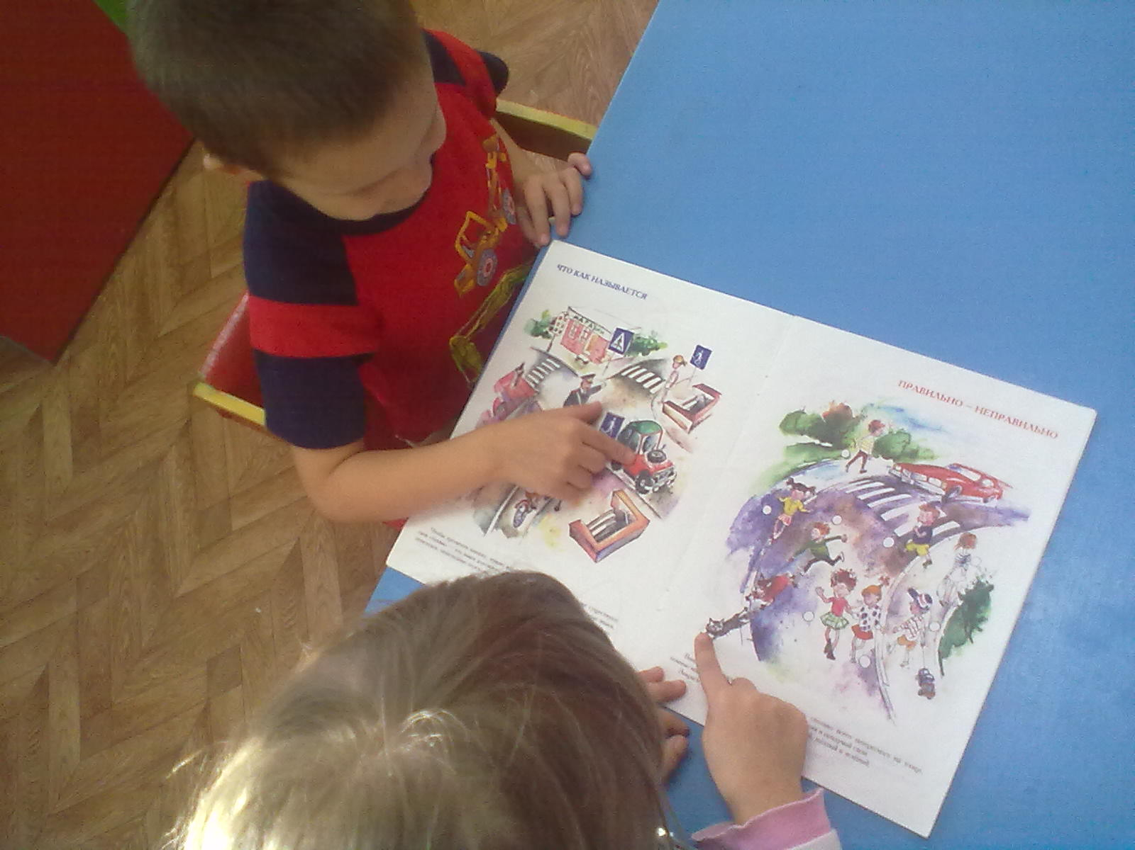.
Чтение художественной литературы:
Головко «Дорожные знаки»;
Дорохов А. «Подземный ход», «Заборчик вдоль тротуара», «Шлагбаум»;
Кожевников В. «Светофор»;
Кривицкая А. «Тайны дорожных знаков»;
Маршак С. «Светофор»;
Михалков С. «Дядя Стёпа – милиционер»;
Пишумов Я. «Пешеходный светофор», «Посмотрите, постовой»,
Прокофьев С. «Мой приятель – светофор»;
Северный А. «Светофор»;
Серяков И. «Законы улиц и дорог»;
Загадывание загадок.

Работа с родителями .
Консультация « Как правильно переходить улицу»
Цель:
Дать представление об обстановке на улице
Закрепить знания детей о дорожных знаках, указателях, о их назначении.
Упражнять детей в поведение на улице, в правилах перехода через дорогу.
Воспитывать привычку соблюдать правила дорожного движения(ПДД)
Собираясь перейти улицу, убедитесь, что в данном месте переход разрешен, далее, обратите внимание на сигналы светофора.
Светофоры бывают разные: Трехцветные ( красный, желтый и зеленый свет), двухцветный( красный и зеленый свет), и одноцветный ( желтый свет, светофор- мигалка).
Красный сигнал Светофора – запрещает пешеходам движение. Что делать, если красный сигнал вспыхнул, а вы уже начали переход? Вернуться назад, на тротуар.
Если вы оказались на середине проезжей части , надо дожидаться зеленого сигнала, стоя, на «остановке безопасности» или на осевой линии. А как поступить, если красный свет вспыхнул после начала вашего движения с осевой линии? Лучше всего остановиться и ждать, пока пройдет транспорт. Если транспорта нет – можно осторожно продолжать движение к тротуару, но нельзя пятиться назад или метаться перед движущимися автомобилями.
Желтый сигнал – предупредительный. При желтом сигнале начинать переход нельзя. Пересекать дорогу можно лишь при зеленом сигнале – светофора. Вы, конечно, видели на дорогах светофоры, у которого нет желтого сигнала. Это светофоры пешеходные, их сигналы обязательны только для пешеходов. В современных городах на переходе устанавливаются световые табло для пешеходов. Следует всем подчинятся их сигнала. На нерегулируемых перекрестках, а так же на переходах, где установлен светофор –м мигалка, пешеходы обязаны во всех случаях пропускать приближающийся транспорт и , убедившись в полной безопасности, начинать переход. Особенно надо следить, не приближаются ли автомобили с улиц, которые ведут к перекрестку.
Площадь – особенно оживленное место в городе. Здесь всегда наблюдается интенсивное движение транспорта. Переходить площадь можно лишь в местах, где указан переход. Надо быть собранным, следить за сигналом светофора, жестами регулировщика. Категорически запрещается пересекать площадь по диагонали . если на площади есть подземный переход, следует пользоваться только им, любое наземное движение через площадь для пешеходов этом случае запрещается.
Если, переходя улицу, пешеход слышит резкий сигнал – сирену, он должен немедленно остановиться или освободить проезжую часть – мчится оперативный автомобиль.
Машина скорой помощи , пожарные, милицейские и другие, выполняющие оперативные задания, пользуясь преимущественным правом проезда в любом направлении. Все они оборудованы сиреной и мигающим фонарем – маячком на крыше.
Скажите, вы часто наблюдали, чтобы водители транспорта не выполняли сигналы светофора? А пешеходы? Часто ли они допускают это грубое нарушение Правил дорожного движения? Нужно честно признать, что дисциплина пешеходов отстает от дисциплины водителей. А почему? Ведь значение сигналов светофора одинаковы для всех.!.
Папка раскладушка. «Соблюдаем правила дорожного движения»
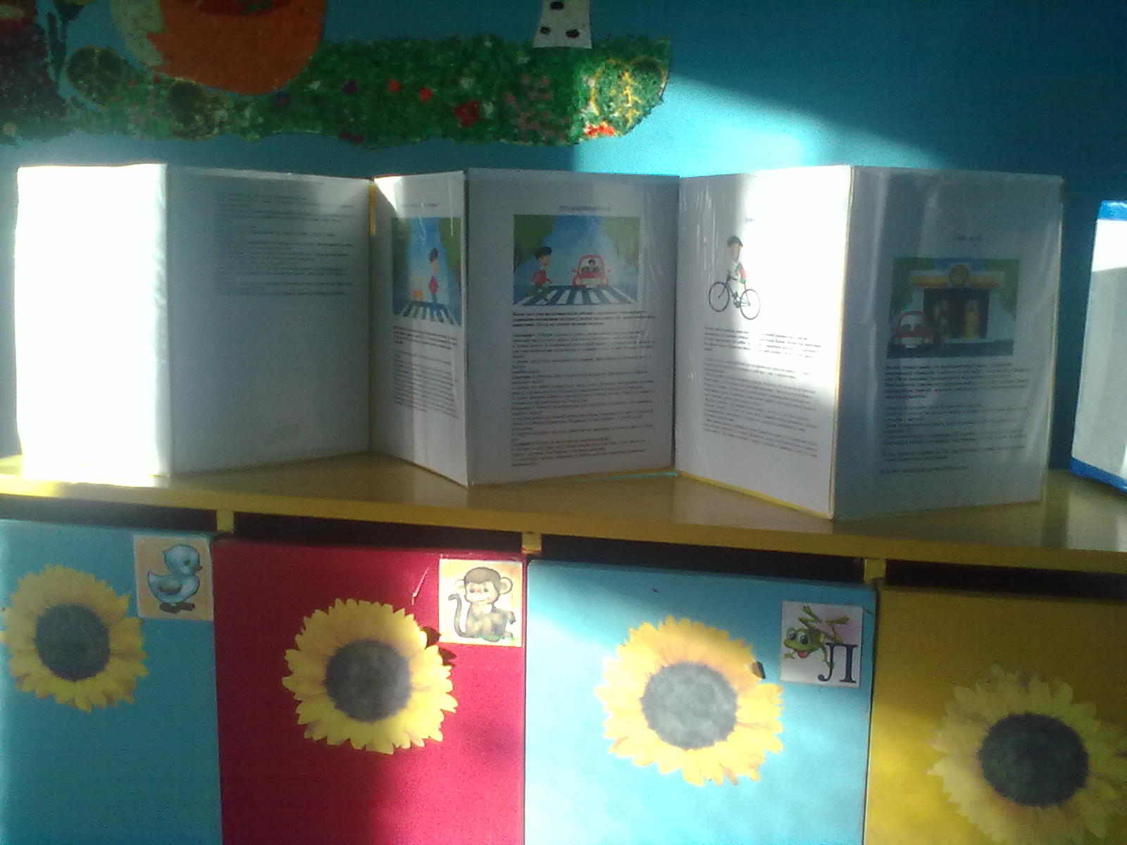

Родительское собрание. «Безопасное поведение на дорогах».(приложение).

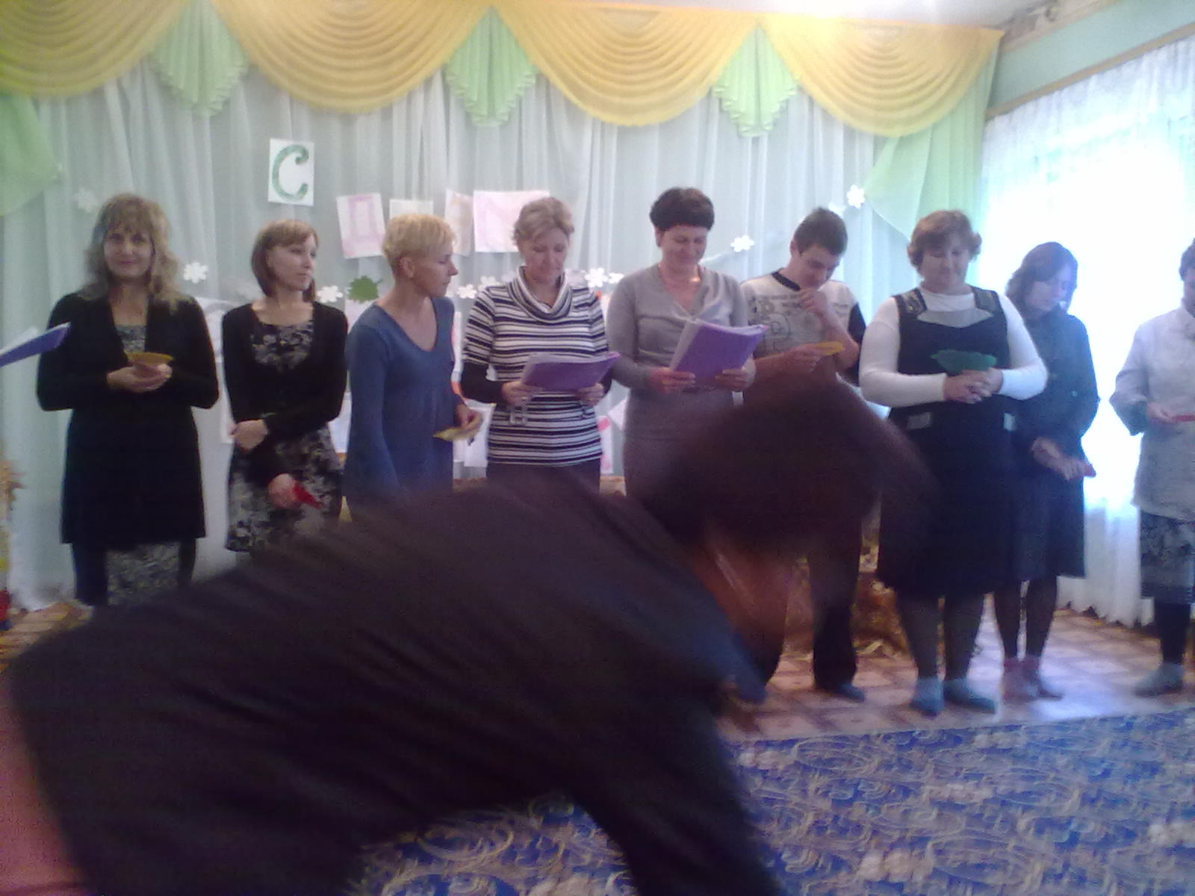

Общее родительское собрание по профилактике детского
дорожно-транспортного травматизма.
Профилактика детского дорожно-транспортного травматизма в современном перегруженном транспортом обществе является одним из важных направлений работы воспитания дошкольников. Чтобы помочь родителям в решении этой задачи, в нашем детском саду состоялось общее родительское собрание «Дорога без опасности», которое завершало целый ряд профилактических мероприятий и стало ярким событием в жизни детского сада. Собрание проходило в форме устного журнала, когда информационные странички педагогов чередовались с выступлениями детей. При подготовке собрания было проведено анкетирование родителей, организованы конкурсы рисунков анкетирования родителей. Воспитатель детского сада предоставила родителям практический материал по развитию у детей наблюдательности, так необходимых при переходе через проезжую часть, познакомила с подвижными играми, направленными на формирование навыка безопасного поведения на дороге, рассказала о которые показывали сценки, пели частушки, связанные с темой возможностях использования Все материалы, включая и не вошедшие в выступление, родители могут найти на сайте детского сада и использовать дома. Детская страничка проходила с участием детей старших и подготовительных групп, собрания..Подводя итоги собрания, воспитатели детского сада обратились ко всем родителям с призывом: Уважаемые взрослые! Не жалейте времени на обучение детей законам дорог и безопасному поведению на дороге. Помните, среди всех участников дорожного движения самым подвижным и непредсказуемым является ребенок. Из общего количества погибших детей Интернета при ознакомлении ребенка с Правилами дорожного движения. подавляющее большинство – дети дошкольного и младшего школьного возраста. Только совместными усилиями воспитателей и родителей, используя знания, терпение и такт, можно научить детей навыкам безопасного общения со сложным миром улиц и дорог.
Собрание получило массу положительных откликов. Многие родители отметили, что такая подача материала оказалась для них неожиданной и интересной и высказали пожелание, чтобы форма устного журнала чаще использовалась при проведении мероприятий в детском саду

Отзыв родителей о проведении тематической недели
«Дорожная безопасность».
В нашей группе проводилась тематическая неделя «Дорожная безопасность». И мы, родители, были активными участниками этого процесса. Воспитатели ежедневно знакомили нас с предстоящими мероприятиями по тематике дня. Они обогащали наш кругозор за счёт новых знаний, делились различными приёмами, методами в вопросах воспитания безопасного поведения на улице у наших детей.
Воспитатели вовлекали нас в практическую деятельность по решению данной проблемы. Давали домашние задания: чтение произведений литературы ,повторение стихотворений , прогулки по улицам с целью закрепления ПДД и знания дорожных знаков .Ежедневно родителям предоставлялась новая памятка о ПДД ,менялась информация в родительском уголке согласно тематики дня .Очень интересно и содержательно прошла консультация «Дорожная ловушка»,где мы родители были не просто слушателями, но и активными участниками Таким образам, в нашей группе расширяются представления о правилах безопасного поведения на улице ,проверяются осознание и понимание нашими детьми опасных и безопасных действий .Воспитатели формируют у детей необходимые умения и навыки, вырабатывают положительные и устойчивые привычки безопасного поведения на улице.
Результатом проведения тематической недели «Дорожная безопасность» считаем появившийся устойчивый интерес наших детей к проблеме своего безопасного поведения на улице.
Родители старшей группы

Презентация проекта.

Развлечение для детей подготовительной группы по профилактике детского дорожно-транспортного травматизма «Азбука улиц»

Под песню «Когда поют светофоры», дети входят в зал и садятся на стульчики.
Ведущая: Мы рады видеть в зале ребят, родителей и гостей. Сегодня мы проведем спортивно-развлекательную игру по правилам дорожного движения
Ребенок 1: Город, в котором мы с вами живем
Можно по праву назвать букварем.
Азбукой улиц, проспектов, дорог,
Город дает нам все время урок.
Ребенок 2: Вот она, азбука, над головой.
Знаки развешаны вдоль мостовой.
Азбуку города помни всегда,
Чтоб не случилась с тобою беда!
Ведущая: (показывая книгу ПДД)
Правила из этой книжки
Нужно знать не понаслышке
И учить их не слегка,
А всерьез, наверняка!
Ведущая: Представляю вам наше жюри (заведующий, воспитатель, инспектор ГИБДД)
Ведущая: Наше соревнование начинается с приветствия команд.
Первый конкурс «Приветствие»

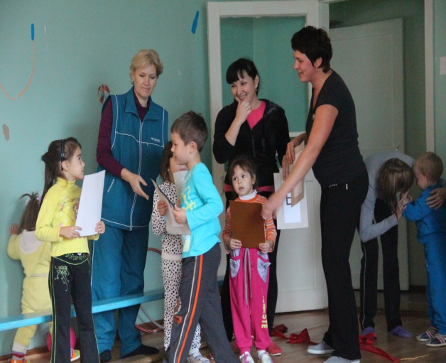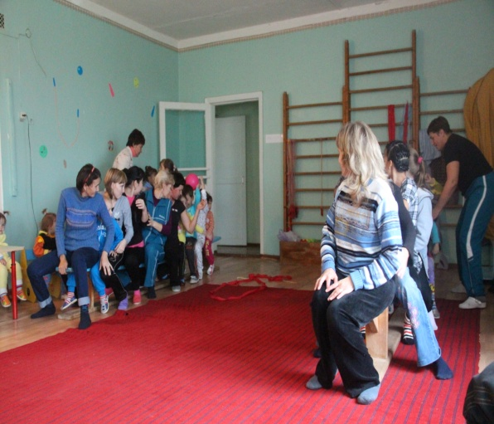
Команда №1 «Зебра»
Девиз: Зебра – команда умелая,
Ловкая, сильная, смелая!
Соревноваться с нами спеши,
Мы уже взрослые – не малыши
Команда №2 «Автомобилисты»
Девиз: Мы – автомобилисты,
Не стой на пути,
Наша команда всегда впереди!
Ведущий: Молодцы ребята. М переходим к следующему конкурсу.
Второй конкурс, «Отгадай загадку»
Вам предлагаются загадки, та команда, которая отгадывает, поднимает жезл. Каждый правильный ответ оценивается в один бал.
Загадки:
Полосатая лошадка –
Ее зеброю зовут,
Но не та, что в зоопарке,
По ней люди все идут. (Зебра)
Дом по улице идет,
На работу всех везет.
Не на тонких курьих ножках,
А в резиновых сапожках. (Автобус)
Чтоб помочь тебе, дружок,
Путь пройти опасный.
День и ночь горят огни –
Зеленый, желтый, красный. (Светофор)
Этот конь не ест овса,
Вместо ног два колеса.
Сядь верхом и мчись на нем,
Только лучше правь рулем. (Велосипед)
Несется и стреляет,
Ворчит скороговоркой.
Трамваю не угнаться
За этой тараторкой. (Мотоцикл)
Бывает ли у дождика
Четыре колеса?
Скажи, как называются
Такие чудеса? (Моечная машина)
Ведущая: Молодцы, ребята! Пока жюри подсчитывает баллы за эти два конкурса, команды немного отдохнут, а с болельщиками мы поиграем в игру на внимательность «Это я, это я, это все мои друзья! » если вы поступаете согласно правилам дорожного движения, то дружно отвечайте: «Это я, это я, это все мои друзья! ». Если нет – молчите.
Кто из вас идет вперед
Только там, где переход?
(Это я, это я, это все мои друзья)
Кто летит вперед так скоро,
Что не видит светофора? (Молчат)
Знает кто, что красный свет –
Это значит - хода нет?
(Это я, это я, это все мои друзья)
Кто слушаться старших никак не хотел
И на грузовик налетел? (Молчат)
Знает кто, что свет зеленый
Означает: «Путь открыт»?
(Это я, это я, это все мои друзья)
Молодцы, ребята! Вижу, вы тоже хорошо знаете правила дорожного движения. А теперь слово нашему жюри – оценки за два конкурса.
Ведущий: Слово жюри. Подводим итоги первого и второго конкурса.
(Звучит музыка, появляется Баба-Яга) .
Баба-Яга: Прибежала я куда-то, не пойму
Что за день у вас, ребята? (дети отвечают)
Не попасть бы мне в беду!
Отдохнула, пора и поработать. (Пугает детей)
Ведущий: Что за шум и беготня? Вы, почему нарушаете режим бабуля?
Баба-Яга: Какая я тебе бабуля! У меня имя есть. Пусть ребята скажут.
Дети: Баба-Яга.
Ведущий: Знаешь, что, Баба-Яга, не боимся мы тебя.
Баба-Яга: На самом деле, мне очень стала стыдно. Простите меня, пожалуйста.
Ведущий: Ну что, ребята простим Бабу-Ягу, покажем ей дорожную азбуку?
Дети: Да!
Баба-Яга: Что за дорожная азбука? Выдумали еще.
Ведущий: Дорожной азбукой можно назвать дорожные знаки, так как они рассказывают, что можно делать на улице, а что нельзя. Баба-Яга, а ты знаешь, какие-нибудь дорожные знаки?
Баба-Яга: нет, не знаю, ну видела какие-то картинки на улице воле дорог, висят.
Ведущий: Эх, ты, а вот ребята знают дорожные знаки. Если не веришь, то давай проверим.
Третий конкурс соревнований «Дорожные знаки».
Задание сложить из кусочков дорожный знак и назвать его. Командам выдаются задания. Дети по сигналу начинают собирать знак.
Ведущий: Я думаю, что ты Баба - Яга все поняла, а как справились с заданием команды, подведет итоги наше жюри (Члены жюри объявляет итоги третьего конкурса) .
Баба-Яга: А скажите-ка умные ребятки. Где можно переходить улицу? (ответы детей)
Ведущая: Баба-Яга, а ты знаешь на какой цвет светофора можно переходить дорогу?
Баба-Яга: Нет, не знаю, может быть на черный цвет?
Маленькие дети,
Ни за что на свете
Правила движения
Выполнять не смейте!
На дороге вовсе
Не будьте осторожны,
Что вы захотите-
Все вам будет можно.
Ты на красный свет – иди,
На зеленый – стой,
Ну а желтый впереди-
Пробеги трусцой.
(Появляется светофор) .
Светофор: Что за чушь? Как Вам не стыдно?
Правила не знает, видно. (показывает на Бабу-Ягу)
Дети Вам узнать помогут, как переходить дорогу.
(спрашивает детей)
Можно прямо на дороге
Поиграть с мячом немного?
Дети: нет.
Светофор: Ну а с горки на дорогу
Можно съехать?
Баба-Яга: Ради Бога!
Дети: нет
Светофор. Можно сразу очутиться
В нашем случае – в больнице.
Уходи Баба-Яга!
Баба-Яга: Милый, милый Светофор!
Буду правила учить и с ребятами дружить!
Ведущий: Так и быть, оставайся Баба-Яга с нами, поможешь ребятам в следующем конкурсе!
Четвертый конкурс «Извилистая дорога».
Участникам команд необходимо пробежать из обруча в обруч. Побеждает тот, кто быстрее пробежит.

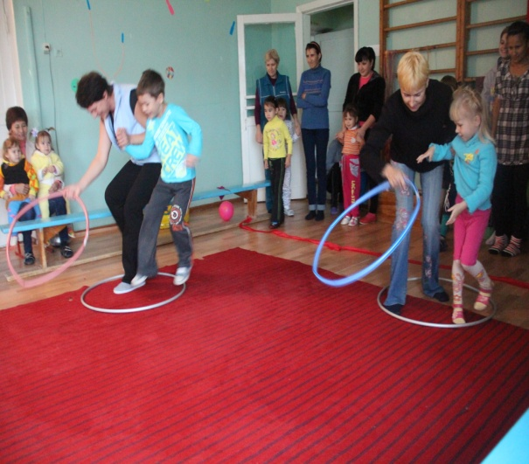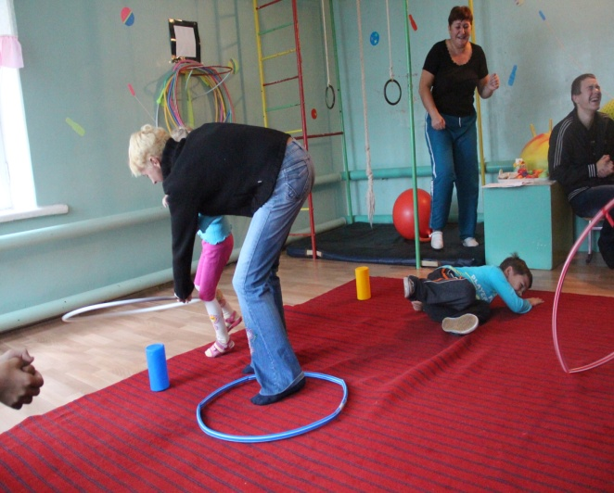
Ведущий: Вот и подошли к концу наши соревнования. Слово жюри. Подводят итоги соревнований. Награждают команды медалями.
Баба – Яга: Я так счастлива, так рада,
Что попала к вам в детский сад.
Смогли меня вы научить,
Как по улицам ходить!
Ведущий: И в заключение хочется сказать:
Правил дорожных на свете немало.
Все бы их выучить вам не мешало,
Но основное из правил движенья
Знать как таблицу должны умноженья.
Светофор: На дороге нельзя не играть, ни кататься,
Если ты хочешь здоровым остаться!
Ведущая: Проводим аплодисментами наши команды!

Результат проекта.
В ходе реализации проекта «Дорожная безопасность» детям давалась необходимая сумма знаний об общепринятых человеком нормах безопасного поведения на улице, при этом учили детей объяснять свои поведение. Развивали ответственность и самостоятельность в принятии правильного решения. Ребёнок ,который может объяснить ,что с ним происходит ,помогает нам. Взрослым лучше понять его, а значит, снимает многие проблемы и неприятности .Решение задач обеспечения безопасного поведения на улицах возможно лишь при постоянном общении взрослого с ребёнком на равных :вместе ищем выход из трудного положения ,вместе обсуждаем проблему ,ведём диалог, вместе познаём ,делаем открытия ,удивляемся.
В ходе реализации проекта заинтересовала родителей в осознании безопасного поведения на улицах, критерием оценки проекта явилась, что дети и взрослые в повседневной жизни стремятся соблюдать правила безопасного поведения на улице. В ходе работы над проектом предполагаемые результаты были достигнуты :был обогащён опыт детей в сфере «Дорожная безопасность путём применения научных ,поисково-познавательных методов и приёмов».
В период работы над проектом пополнился словарный запас детей .Входе поисково-познавательной деятельности развили воображение, мышление, любознательность ,умение сравнивать и анализировать.
Дети научились прогнозировать результаты и последствия нарушения правил безопасного поведения .

Приложение №1
НОД. Развитие художественных умений (рисование).
Тема: »В машине, машине шофер сидит. Машина, машина идет, гудит».
Цель: Учить рисовать машину крупно, закрашивать, не выходя за контуры; развивать умение дополнять рисунок характерными деталями; закрепить знание с трудом шофера.
Ход НОД

Воспитатель говорит о том, что в сказочном городе случилось беда- гололед. Никто не может выйти из дома. А машины, на которой возят песок, сломалась. Песок нужен для того, чтобы посыпать лед. Не смогут ли дети помочь - сделать свои машины. Выделяет основные части (кузов, кабина, колеса), определяет их форму, величину, уточняет характерные признаки, цвет. В несколько машин можно нагрузить песок- они поедут первыми, за ними машины с кирпичами, елками.
Когда работа закончена, все рисунки ставят друг за другом, получается вереница машин, едущая по дороге, посыпанной песком.

Приложение №2
НОД Тема: » Безопасность на дороге».
Цель: Продолжать знакомить детей с элементарными правилами дорожного движения. Закрепить знание о значении светофора на дороге, правила регулирования движения транспорта и пешеходов. Развивать у детей интерес к машинам, работе водителя, правилам дорожного движения.
Ход НОД
Ребята, вы уже научились играть с машинами, водите их, как настоящие водители. Но на настоящей дороге машин очень много.(Рассматривают картинки по дорожному движению).Строение своей машины водитель хорошо знает. Чем заправить машину водитель тоже знает. Что же еще должны знать водители, чтобы на дороге было безопасно и не случилось аварии? (Правила дорожного движения).Воспитатель расставляет модули на полу дорогу, перекресток и предлагает детям поиграть в водителя на дороге. Перекресток самое опасное место на дороге. Кто регулирует движение машин, отгадайте загадку?
Чтоб тебе помочь
Путь пройти опасный,
Горим и день и ночь-
Зеленый, желтый, красный. (светофор)
Что означает каждый цвет светофора?
Сюжетно-ролевая игра »Светофор»
(Дается представление о двустороннем движении, светофоре, милиционере, пешеходах).
В игре закрепляются правила дорожного движения:
Не спешить;
Быть внимательным;
Следить за движением других;
Знать сигналы светофора;
Знать место перехода для пешеходов;
Знать дорожные знаки (стоп, стоянка, переход, поворот и т. д.)

Приложение№3.Конспект НОД. Познавательно - исследовательская и продуктивная (конструктивная) деятельность. Ручной труд.
Тема: «Стоп машина! Тише ход! На дороге пешеход!».
Цель: Путем аппликации создавать светофора; осваивать последовательность работы: разложить формы, посмотреть, правильно ли, затем сверху вниз брать формы, намазывать их клеем на клеенке и аккуратно класть на прежнее место, прижимая салфеткой; учить делать атрибуты для игр; понимать значение зеленого и красного сигналов светофора.
Ход НОТ
Воспитатель напоминает о правилах перехода через улицу, дорогу;
Если свет зажегся красный,
Значит, двигаться опасно.
Свет зеленый говорит:
«Проходите, путь открыт!»
Желтый свет-предупрежденье:
Жди сигнала для движенья.
Дети приступают к работе.
В конце НОД светофоры оцениваются.
Дорога очень длинная, и поэтому их понадобится очень много, чтобы не случилось аварии.

Приложение №4

Дидактическая игра «Научим Незнайку ПДД».
Дидактические задачи: Закрепить полученные ранее знания о правилах дорожного движения. Систематизировать знания по безопасному поведению на дорогах. Воспитывать дисциплинированность, уважение к ПДД. Развивать умение формулировать свои мысли, слушать друг друга.
Игровые правила: Четко объяснять правила дорожного движения, не повторяясь, и не перебивая друг друга.
Игровые действия: Объяснение Незнайке ПДД, решение проблемных ситуаций.
Ход игры: Воспитатель рассказывает о Незнайке – мальчике, который не знает, как вести себя на улице, и постоянно попадает в различные неприятные ситуации. «Скоро Незнайка поступает учиться в школу в 1 класс, - говорит воспитательница, - и если он не выучит ПДД, будет каждый день попадать в эти нелепые истории, опаздывать на уроки или даже может попасть в больницу. Что же делать? » Дети предлагают помочь Незнайке выучить правила безопасности на дороге. Воспитатель от лица Незнайки: «Я вышел из дома сегодня и решил поиграть в футбол, но во дворе никого не было, и я пошел на улицу, кинул мяч, а он укатился на дорогу. Меня начали ругать прохожие, но я ведь ничего такого не сделал… » Затем вместе с детьми разбирается дорожная ситуация. Дети объясняют Незнайке правила безопасности.
«Потом я хотел перейти улицу, но завизжали тормоза машин и водители начали на меня кричать. Зачем они кричали, не знаю… » Дети объясняют, как нужно правильно переходить улицу.
«А когда я сел в автобус, меня, вообще, наказали и посадили рядом с кондуктором. За что, я не знаю. Я ведь ничего не делал, только встал на сиденье и высунул голову в окно, чтобы посмотреть на машины». Дети объясняют Незнайке правила поведения в общественном транспорте. Воспитатель приводит ещё несколько ситуаций, которые дети помогают решить. В конце игры Незнайка благодарит ребят за помощь и обещает не нарушать больше ПДД. Воспитатель провожает Незнайку со словами: «Если у тебя возникнут проблемы, то заходи, ребята тебе помогут».
Подведение итогов игр

Приложение№5.Дидактическая игра «Что будет, если… ».
Дидактические задачи: Выяснить, для чего нужны правила дорожного движения выполнять как водителям, так и пешеходам. Учить устанавливать простейшие причинно – следственные связи и отношения. Развивать логическое мышление.
Игровые правила: Не «мешать друг другу слушать» и отвечать. При необходимости дополнять ответы.
Игровые действия: Слушать вопросы воспитателя и отвечать на него.
Ход игры: Воспитатель читает детям стихотворение О. Бедарева «Если бы…»
Идет по улице один довольно странный гражданин. Ему дают благой совет: «На светофоре красный свет. Для пешехода нет пути. Сейчас никак нельзя идти! » «Мне наплевать на красный свет! » - промолвил гражданин в ответ. Он через улицу идет не там, где надпись “Переход”, бросая грубо на ходу: «Где захочу, там перейду! » Шофёр глядит во все глаза: разиня впереди! Нажми скорей на тормоза – разиню пощади. А вдруг бы заявил шофёр: «Мне наплевать на светофор! » - И как попало, ездить стал.
Ушёл бы постовой с поста. Трамвай бы ехал, как хотел. Ходил бы каждый, как умел. Да… там, где улица была, где ты ходить привык. Невероятные дела произошли бы вмиг! Сигналы, крики то и знай: машины прямо на трамвай, трамвай наехал на машину, машина врезалась в витрину…
Но нет: стоит на мостовой регулировщик – постовой. Висит трёхглазый светофор и знает правила шофёр.
Воспитатель предлагает подумать и ответить, для чего нужны ПДД, почему их важно соблюдать всем участникам дорожного движения? (Ответ детей) .
Воспитатель: А теперь давайте поиграем в игру «Что будет, если.? » Я вам буду задавать вопросы, а вы будете на них отвечать. Только нельзя отвечать хором, перебивать друг друга. Можно ответы дополнять. Итак, я начинаю. «Что будет, если пешеходы начнут переходить улицу, где им вздумается? »
Дети: Водитель не успеет затормозить, и пешеход может попасть под колеса.
Воспитатель: Что будет, если на дороге убрать все дорожные знаки?
Дети: Водитель не знает, что его ожидает впереди и может не справиться с управлением.
Воспитатель: Что будет, если водитель не знает сигналы светофора?
Дети: Водитель поедет на красный свет и собьет пешехода.
Воспитатель: Что будет, если водитель поедет по левой стороне проезжей части?
Дети: Его автомобиль столкнется с другим автомобилем, который двигается правильно – по правой стороне.
Воспитатель: А теперь сами придумайте ситуации «Что будет, если… » и сами дайте ответ.
(Дети по одному задают вопросы, другие – находят ответ).
В конце игры воспитатель подводит итог: «Мы с вами выяснили, для чего нужны ПДД, и почему так важно их соблюдать. А также что будет, если водитель или пешеход нарушает правила дорожного движения»

